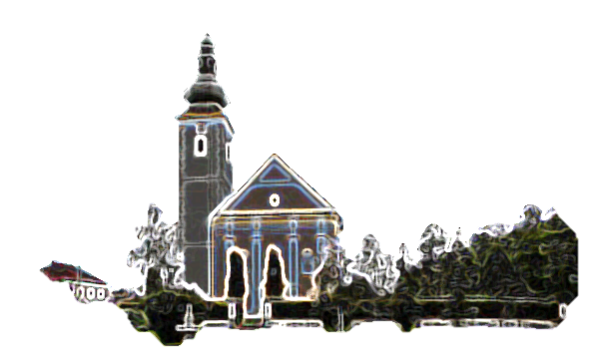

TRINAESTA NEDJELJA KROZ GODINU

|  |  |
| --- | --- |
| *Slikovni rezultat za 13. NEDJELJA KROZ GODINU BPrvo čitanje:  Mudr 1, 13-15; 2, 23-24*  *Drugo čitanje: 2Kor 8, 7.9.13-15*  *Evanđelje:  Mk 5, 21-24.35b-43*  ***ZBORNA MOLITVA:***  Bože, po krštenju smo postali sinovi svjetla. Molimo te da nas nikad ne obavije tama zablude već da uvijek svijetlimo istinom. Po Gospodinu.  **ULAZNA PJESMA:**  *Narodi svi, plješćite rukama, kličite Bogu glasom radosnim.*  *(Ps 47, 2)*  ***PRIČESNA PJESMA:***  Blagoslivljaj, dušo moja, Gospodina,  i sve što je u meni, sveto ime njegovo!  (Ps 103, 1)  **Bog nije stvorio smrt**  **niti se raduje propasti živih.** | Netko reče: ludog li svijeta! Ludosti nemaju granica, ni nebo nije granica. Dovoljno je otvoriti TV ili novine, a da o internetu i ne govorimo pa da se na čovjeka sruće bujice ludosti. Pokušao sam u ove ljetne dane izabrati nekoliko ludosti iz naše svakodnevice.  Kamo ćete veće ludosti od one kada predsjednik vlade uvjerava građane kako neznaju čitati ili su tako glupi pa ne razumiju ono što su pročitali. Ili drugom prilikom kaže da treba provjeriti da li su se građani pravilno potpisali.  Slikovni rezultat za Tko se tu pravi ludAli ovo svakako vrijedi upamtiti: kaže tako on da su nam Afrikanci zavidni na standardu i zato žele k nama. Samo eto mi glupi pa to ne vidimo ili smo nezahvalni.  A onda nam i drugi ćovjek Hrvatske poruči da smo glupi jer ne vidimo blagodati što smo u EU. Rekao bi Krleže – čista balkanska krčma gdje nakon fajerunta ostaje sve razbijeno i uništeno. E oa ževjeli i sretni bili u toom svijetu ludosti gje neznaš tko je luđi. |

*U ono vrijeme: Kad se Isus lađom ­ponovno prebacio prijeko, zgrnu se k njemu silan svijet. Stajao je uz more. I dođe, gle, ­jedan od nadstojnika sinagoge, imenom Jair.*

*Ugledavši ga, padne mu pred noge pa ga usrdno moljaše: »Kćerkica mi je na umoru! Dođi, stavi ruke na nju da ozdravi i ostane u životu!« I pođe s njima. A za njim je išao silan svijet i pritiskao ga. Dok je Isus još govorio, eto nadstojnikovih s porukom: »Kći ti je umrla. Čemu ­dalje mučiti učitelja?« Isus je čuo taj razgovor, pa će nadstojniku: »Ne boj se! Samo vjeruj!« I ne dopusti da ga itko drugi prati osim Petra i Jakova i Ivana, brata Jakovljeva. I ­dođu u kuću nadstojnikovu. Ugleda buku i one koji plakahu i naricahu u sav glas. Uđe i kaže im: »Što bučite i plačete? Dijete nije umrlo, nego spava.« A oni mu se podsmjehivahu. No on ih sve izbaci, uzme sa sobom djete­tova oca i majku i svoje pratioce pa uđe onamo gdje bijaše dijete. Primi dijete za ruku govoreći: »Talita, kum!«, što znači: »Djevojko! Zapovijedam ti, ustani!« I djevojka odmah usta i poče hodati. Bijaše joj dvanaest godina. I u tren ostadoše zapanjeni, u čudu veliku. On im dobro poprijeti neka toga nitko ne dozna; i reče da djevojci dadnu jesti.*

*Riječ Gospodnja.*

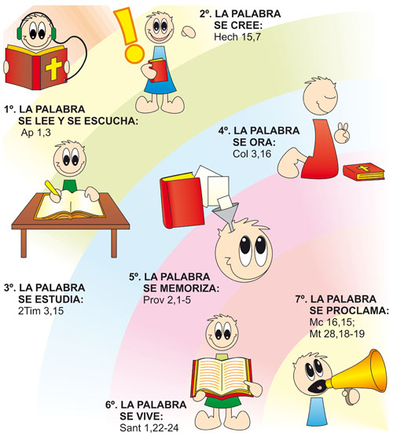

**Nedjeljna služba riječi**

U današnjem evanđelju smo čuli kako je Isus, prije nego što je djevojčicu uskrisio, izliječio jednu ženu koja je imala silnu vjeru da joj Isus može pomoći. Dajući joj zdravlje Isus joj veli: Vjera te tvoja spasila! To je i naš put. Mi vjerujemo da je Isus naš Spasitelj. Vjerujemo da nas je spasio od grijeha i smrti. Vjerujemo da smo dionici njegove nebeske proslave. Naravno vjera nije samo u riječima niti u pustim osjećajima i uzdisajima, nego vjera ljubavlju djelotvorna (Gal 5,6). O tome se naime i radi: vjera je naša u nasljedovanju Krista koji je u svemu vršio volju svoga nebeskoga Oca. Tako i mi svoju vjeru iskazujemo i utvrđujemo neprestanim nastojanjem oko dobra i vjernim nošenjem Kristova križa. Vjeran je i dobrostiv Bog! Dobrostivo će pogledati i najmanje naše dobro djelo i na sve ono što podnosimo s Kristom, radi Krista. Zato ne drhtimo zbog prijelaza iz ovog života u drugi jer nismo sami: s Kristom umiremo, da bismo s njime i uskrsnuli. Zahvaljujući takvoj vjeri mirno hodimo ovim životom i blagoslivljamo Boga radi svih dobara koja nam je podario. Blagoslivljamo ga radi naših milih i dragih, radi nebrojenih malih životnih radosti, radi sunca i mjeseca i svega stvorenoga. Zahvaljujemo mu također što nas čini dionicima i svojih nevolja i patnja. Ta znamo, s njime trpimo, da bismo s njime bili i proslavljeni. Zato smo uvijek vedri i puni nade: s Isusom trpimo da bismo s njime bili i proslavljeni. Njegovom milošću i snagom njegovih sakramenata u Crkvi smo već dionici nebeskih dobara, da bismo u vječnosti postigli puninu svoga spasenja kada ćemo Boga gledati kakav jest.

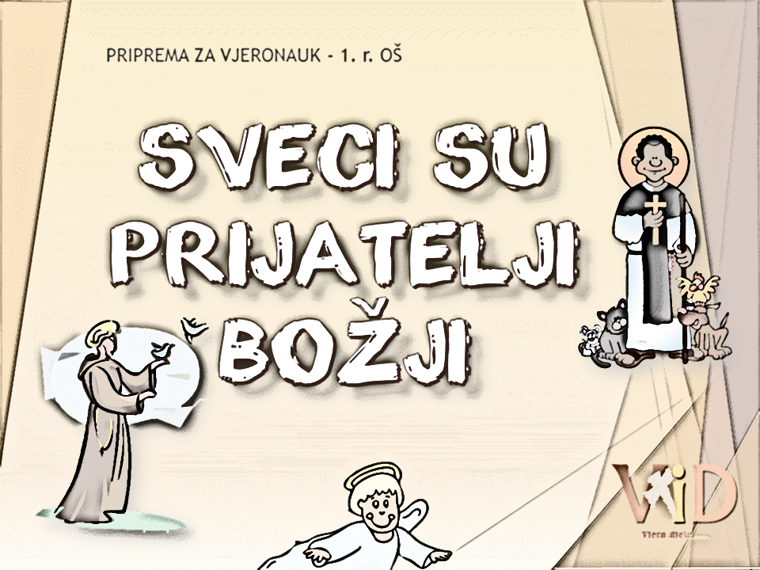

**Svetac tjedna**

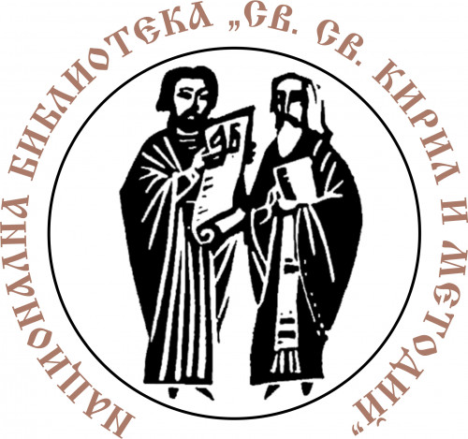**SVETI ĆIRIL I METOD, apostoli Slavena**

Život i djelovanje [**Konstantina (Ćirila) i Metoda**](http://www.vjeraidjela.com/tag/sv-ciril-i-metod/) ponajbolje opisuju njihova Žitja, u kojima se nalaze i različiti dokumenti o svetoj braći.

Rođeni su u grčkom gradu Solunu, u obitelji od sedmero djece. Metod se rodio oko 815., a Ćiril 826. godine. Postavši svećenici, za sebe su izabrali monaški način života.

Prema povijesnim izvorima, svetu braću, Ćirila i Metoda, na poziv kneza Rastislava, bizantski car Mihajlo šalje u **Panoniju**.

Djelovanje svete braće na tim prostorima bilo je prije svega evangelizacijskog karaktera – širiti evanđeosku poruku narodima. Bilo im je potpuno jasno da sva njihova nastojanja da ucijepe Riječ Božju u određenu kulturu neće imati uspjeha ako ta riječ do puka ne dolazi na jeziku njima razumljivom. Danas takva nastojanja nazivamo inkulturacijom. Isto tako, znali su da inkulturaciju neće biti moguće provesti bez slavljenja liturgije na narodnom jeziku. Uočili su kolika je važnost  uzdignuti **slavenski jezik** na razinu književnog jezika s **vlastitim pismom (glagoljicom)**, kako bi taj jezik mogao postati jezikom vjerskog kulta. Preveli su s grčkog jezika na slavenski jezik,  za crkvene potrebe, Sveto pismo i bogoslužne knjige.

Osjećaji svete braće za vrijednost  i snagu koju imaju izrečene i napisane riječi, neke su slavenske narode  potaknuli na razvoj vlastite kulture i jezika, dok su nekim drugim narodima, koji su već u tom pogledu imali korijene, bili dragocjena podrška u daljnjem razvoju.

Blaženi papa Ivan Pavao II., u enciklici Slavenski apostoli, objavljenoj o jedanaeststoljetnoj obljetnici evanđeoskog djela Svete Braće, odnosno 1100. obljetnici smrti svetoga Metoda (885.–1985.), zapisao je kako su sveta braća, „da bi evanđeoske istine mogli prevesti na novi jezik, morali shvatiti unutarnji svijet onih kojima su se spremali navješćivati Božju riječ, te se služiti slikama i pojmovima na koje su oni bili navikli“.

Godine 1969., prigodom 1.100. obljetnice smrti sv. Ćirila, Pavao VI. je objavio apostolsko pismo Antiquae nobilitatis, upravljeno biskupima i vjernicima tadašnje Čehoslovačke. Ivan Pavao II. od početka svog pontifikata davao je sve veće značenje Sv. Braći ne samo zbog njihova djela u Crkvi i za Crkvu, nego i za čitavu Europu. Apostolskim pismom "Egregiae virtutis" od 31. prosinca 1980. papa Ivan Pavao II. je Svetog Ćirila i Metoda proglasio suzaštitnicima Europe.

U našoj župnoj crkvi njehovi kipovi nalaze na pokrajnom oltaru Majke Božje Lurdske.

Od nedjelje počinje ljetni raspored sv. misa. Nedjeljom je samo jedna misa u 9,00 sati.

* DAROVI ZA POTREBE ŽUPE: svoje priloge za potrebe župe možete dati u župnom uredu, sakristiji ili u banci na račun. HR8124000081104962168 Župa sv. Ivana Krstitelja Rečica 47. Rečica ( s naznakom: za župu)

**ŽUPNE OBAVIJESTI**

|  |  |  |
| --- | --- | --- |
| Ponedjeljak,  02. srpnja |  | Otom |
| Utorak,  03. srpnja |  | Toma apostol |
| Srijeda,  04. srpnja |  | Ilizabeta Ugarska |
| Četvrtak,  05. srpnja |  | Ćiril i Metod |
| Petak,  06.srpnja | 19,00 | Marija Goretti – PRVI PETAK  + Željko Gojšić; + Andreas Klug |
| subota,  07.srpnja | 18,00 | Vilibald – PRVA SUBOTA  + Željko Gojšić; Marica Kurbaša |
| **Nedjelja,**  **08. srpnja** | 9,00 | **ČETRNAESTA NEDJELJA KROZ GODINU**  +Jela Drožđibob (god); + Marija, Stjepan Babić, Marija, Mato Bartolac; + Ivan, Barica Boljkovac; + Janko Bermarija; + Jaga, Andrija, Josip Drožđibob; + Ivan Vojvoda i ob., Ana, Luka Novosel; za obraćenje jedne osobe |

MOLITVENA ZAJEDNICA nedjeljom u 18,00 sati u župnoj crkvi.

Mnogi pitaju kada će obnova unutrašnjosti? Da je do mene već bi bilo gotovo. Budući da radove izvode konzervatori sve zavisi od njih kada će početi. Naše je da vjerujemo da će uskoro.

ŽUPNA KNJIŽNICA: Preko tisuću naslova stoji na raspolaganju od duhovne literature, pa beletristike, krimića, trilera….za svakoga ponešto.

**Zapamtite ovo: Bog uvijek spašava. On je spasitelj.**

**Papa Franjo**

**Pastoralni listić**: Tjedni prilog Zvona svetog Ivana Krstitelja. Izdaje: Župa svetog Ivana Krstitelja Rečica, Rečica 47. 47203 Rečica. Glavni i odgovorni urednik: Lovro Zaplatić, župnik .Tel 047 713 002 /0992441234 e-mail : zupa.recica@zg-nadbiskupija.hr . Izlazi u 150 primjeraka.